"КАК ПОМОЧЬ РЕБЕНКУ УСПОКОИТЬСЯ ИЛИ ПРИЕМЫ ГАРМОНИЗАЦИИ
ЭМОЦИОНАЛЬНОГО СОСТОЯНИЯ"
Маленький ребенок часто эмоционально реагирует на различные события. Иногда это может быть гнев, обида, страх, ярко выраженная радость … Не всегда ребенку удается самостоятельно и легко успокоиться в данных ситуациях, поэтому необходима помощь взрослого. Чем же помочь чаду? Для начала необходимо самому взрослому быть в спокойном состоянии, затем выслушать ребенка, помочь ему понять, что привело к появлению данных эмоций.
После этого можно предложить ребенку приемы снижения психоэмоционального напряжения, гармонизации психоэмоционального состояния (для большинства из представленных приемов не требуется наличия специального материала, проводиться могут в любой момент):
• Попить воды, поиграть с водой, умыться.
• Медленно посчитать до 10.
• Написать или нарисовать, что чувствует ребенок, его эмоции.
• Сказать вместе: «Я спокоен, я могу с этим справиться».
• Заняться интересующей деятельностью (попеть, порисовать, почитать и посмотреть любимые книги, поиграть, потанцевать или послушать любимую музыку).
• Использовать нетрадиционные творческие техники, в т.ч. с применением природного материала.
• Пойти в тихое место, уединиться.
• Сделать несколько физических упражнений.
• Применить игры-релаксации, например:
игры-релаксации с прищепками (монотонные движения рук затормаживают отрицательные эмоции):
игра «Лиса». Ритмичное открывание и закрывание прищепки по ходу проговаривания текста:
Хитрая плутовка,
рыжая головка.
Ротик открывает,
зайчиков пугает.
игра-релаксация «Ласковые ладошки». Дети сидят по кругу друг за другом. Гладят ладошками впереди сидящего ребенка по голове, спине, рукам, слегка прикасаясь.
• Провести психомышечные упражнения с чередованием напряжения, расслабления мышц тела.
Например, «Гора с плеч». Выполняется стоя, можно на ходу. Максимально резко поднять плечи, широко развести их назад и опустить.
• Организовать игры с выражением, «выплескиванием» негативных эмоций (топание ногами, «Мешочек для злых ручек», «Стоп, кулак», «Волшебная дудочка»).
• Применить дыхательные упражнения:
«Волшебные звуки» Дыхательная гимнастика, в т.ч. с пропеванием звуков на выдохе («у», «х», «ч», т.д.).
«Дыхание в 3 этапа» (Ш.Мельник) Дыхание: сделайте вдох через нос, задержите дыхание, сделайте выдох через нос – все на равный счет (например, вдох на пять счетов, задержка дыхания на пять счетов и выдох на пять счетов). Положение рук: соедините кончики пальцев, чтобы уравновесить правое и левое полушария.
Плач Дельфина». Два коротких вдоха и один продолжительный выдох. Такой
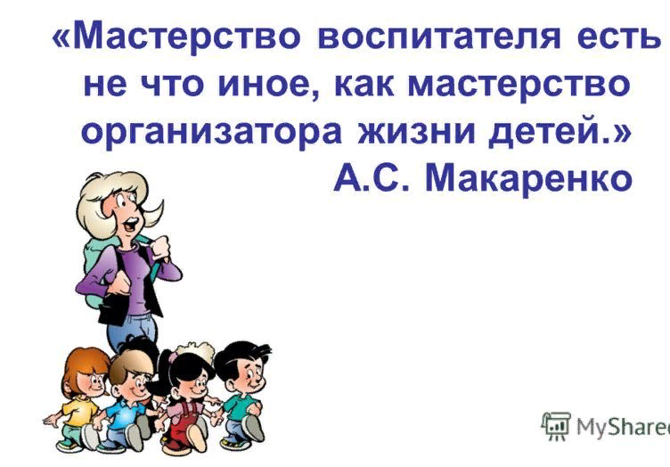
плач «растворяет» обиду.

